
12 BÀI DỰNG HÌNH CƠ BẢN

TL này giúp các bạn nhớ lại những phép dựng hình cơ bản bắng thước kẻ (không chia độ) và compa- Đây cũng là 1 trong những kĩ năng cơ bản tối thiểu để học môn “Hình học Euclide”. Vì là toán cơ bản nên không đưa phần chứng minh và biện luận

- Xác định trung điểm của 1 đoạn thẳng,
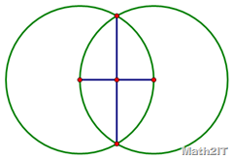
( tương đương kẻ đường trung trực)
Từ 2 đầu đoạn thẳng, kẻ 2 đường tròn đồng bán kính (tốt nhất lấy bán kính bằng độ dài đoạn thẳng).
Xác định các giao điểm của 2 đường tròn đó. Nối 2 giao điểm đó lại với nhau ta được trung trực của đoạn thẳng, giao điểm của trung trực này với đoạn thẳng là trung điểm của đoạn thẳng đó.

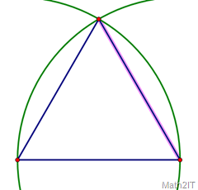
2. Vẽ tam giác đều với độ dài cạnh cho trước

Từ 2 đầu mút của đoạn thẳng lây làm cạnh cho TG, vẽ 2 đường tròn cùng bán kính là độ dài cạnh cho trước.

Giao điểm của 2 đường tròn này chính là đỉnh còn lại của tam giác đều.

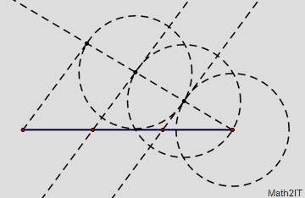
3. Dùng thước thẻ và compa chia một đoạn thẳng thành 3 phần bằng nhau.

Dựng 1 tia có đầu mút là 1 đầu bất kì của đoạn thẳng đã cho.
Dùng compa xác định 3 đoạn thẳng bằng nhau liên tiếp trên tia vừa vẽ, bắt đầu từ điểm gốc của tia.
Nối điểm cuối của đoạn thẳng cuối với điểm còn lại của đoạn thẳng đã cho.
Dựng các đường thẳng đi qua các điểm đã xác định trên tia và song song với đoạn thẳng vừa mới dựng.

4. Xác định tâm của 1 đường tròn
- Dựng một dây cung bất kỳ.
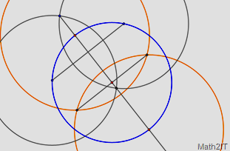
- Từ hai đầu dây cung, ta dựng 2 đường tròn cùng bán kính (bán kính bất kỳ miễn sao 2 đường tròn đó cắt nhau). Các bạn xem 2 đường tròn màu xám. Xác định giao điểm của 2 đường tròn này.
- Nối 2 giao điểm xác định ở trên ta được 1 đoạn thẳng. Giao của đoạn thẳng này với đường tròn chính (2 điểm màu cam).
- Dựng 2 đường tròn với bán kính bất kỳ (màu cam) từ 2 điểm cam này, ta lại lấy giao của chúng.
- Nối giao của 2 đường tròn cam này ta được 1 đoạn thẳng. Giao của đoạn thẳng này với đoạn tạo bởi giao điểm 2 đường xám chính là tâm của đường tròn cần tìm. (tâm màu đỏ).

5. Chia 3 một góc cho trước bằng thước thẳng và compa
Đây là một điều không thể làm được. Lịch sử và các nhà toán học đã chứng minh được rằng không thể chia ba một góc “bất kỳ” bằng thước thẳng và compa.

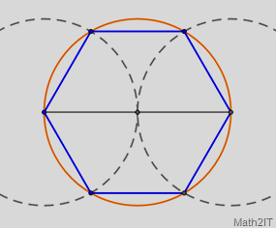
6. Dựng 1 lục giác đều bằng thước kẻ và compa
- Dựng 1 đường tròn (cam)
- Vẽ 1 đường kính bất kỳ.
- Từ 2 đầu mút của đường kính, dựng 2 đường tròn cùng bán kính với đường tròn cam trước đó. (2 đường tròn đứt nét)
- Giao của 2 đường tròn này với đường tròn cam giúp ta xác định 4 đỉnh còn lại của lục giác đều.

7. Dưng 1 ngũ giác đều bằng thước kẻ và compa
- Dựng 1 đường tròn (xanh lá)
- Dựng đường kính thẳng đứng (xanh dương)
- Dựng đường trung trực của đường kính ở trên, AB (xanh dương).
- Vẽ đường tròn đường kính là bán kính của đường tròn xanh lá (đường tròn xanh dương), có tâm E.
- Nối CE cắt đường tròn xanh dương tại D.
- Vẽ đường tròn bán kính CD, cắt đường tròn xanh lá ở F.
- Từ đó ta đã xác định được 2 cạnh của ngũ giác. Dùng compa, ta hoàn toàn có thể xác định các cạnh còn lại dễ dàng.

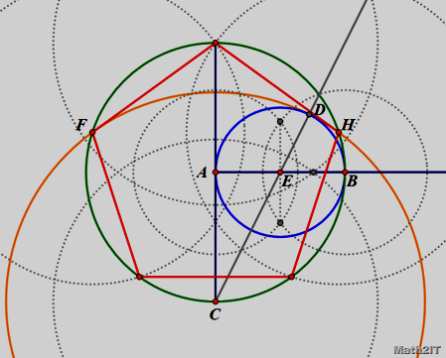

8. Dựng phân giác 1 góc bằng thước kẻ và compa
- Vẽ 1 đường tròn tâm A bán kính bất kỳ, cắt 2 tia của góc tại I, J.
- Dựng 2 đường tròn cùng bán kính tâm I, J cắt nhau tại L.
- Tia KL chính là đường phân giác cần tìm.

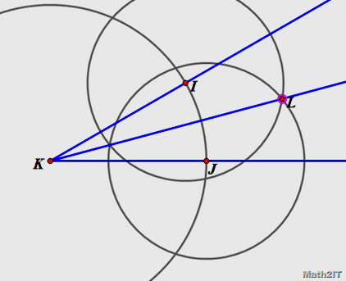

9. Dựng 1 góc 30º bằng thước kẻ và compa
- Dựng đoạn AB.
- Dựng 1 đường tròn với bán kính R bất kỳ tâm A cắt AB tại C.
- Dựng tiếp đường tròn tâm C bán kính R trên. Đường tròn này cắt đường tròn tâm A tại D.
- Dựng đường tròn tâm D bán kính E, đường tròn này cắt đường tròn tâm C tại E.
- Nối AE ta sẽ dựng được góc cần tìm.

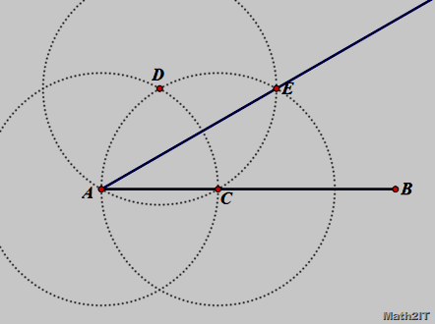

10. Một đường thẳng song song với 1 đường thẳng cho trước thông qua 1 điểm
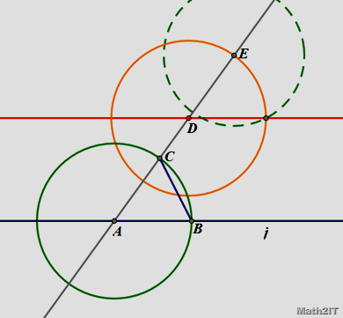
- Ta cần vẽ qua D đường thẳng song song với đườngg thẳng i.
- Vẽ qua D đường thẳng bất kỳ cắt I tại A (đường xám).
- Dựng 1 đường tròn bất kỳ tâm A cắt i tại B và cắt đường thẳng xám tại C.
- Dựng đường tròn bán kính AB tâm D cắt đường xám tại E (Đường tròn cam).
- Dựng đường tròn tâm E bán kính CB cắt đường tròn cam tại 1 điểm.
- Nối D và điểm ở trên sẽ được đường cần tìm (đường thẳng đỏ)

11. Dựng 2 góc bằng nhau
- Dựng 1 tia bất kỳ (gốc D)
- Dựng 1 đường tròn bất kỳ tâm A cắt 2 cạnh của góc cho trước tại 2 điểm B và C.
- Dựng 1 đường tròn khác tâm D bán kính AC cắt tia gốc D tại F (xanh lá)
- Dựng đường tròn bán kính BC tâm F, cắt đường tròn xanh lá tại E.
- Nối DE ta được góc cần tìm.

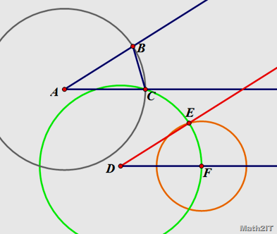

12. Vẽ tiếp tuyến từ 1 điểm (M) đến 1 đường tròn (O)
- Nối M với O kéo dài cho cắt đường tròn (O) tại AB
- Dựng đường tròn đường kính OM cắt đường tròn (O) tại H và H’.
- Nối M với H và H’ ta được 2 tiếp tuyến cần tìm.

